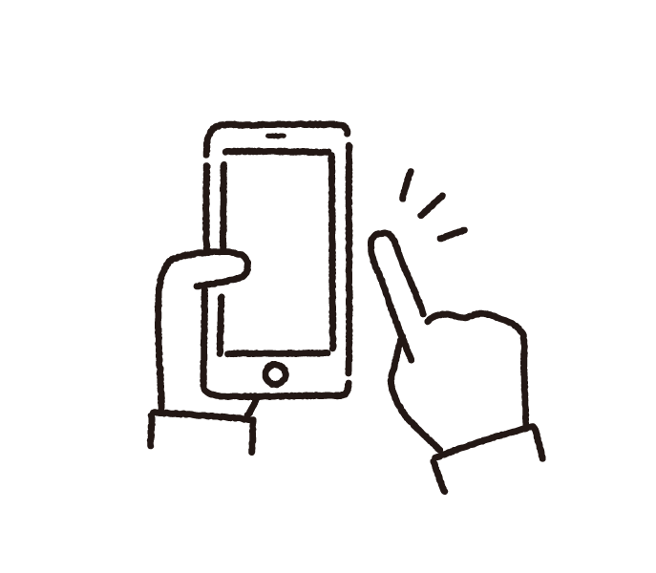
【A講座】（全4回）
★はじめてのスマホ入門講座
（スマホの基礎知識・基本操作・機能を知る）
［参考テキスト：スマホの便利技150／宝島社発行］

- スマホの基礎知識／講座日4/23(土)
- スマホとは？
- スマホの種類
- スマホでできること
- スマホを使うときの注意点と対策方法
- ID・パスワードの管理

- スマホの基本操作／講座日4/30(土)
- タッチ操作の基本【裏表紙,011-013】
- ホーム画面のしくみ【最終頁,014,017-018】
- 文字入力の方法【020-023,029】
- 音声操作の方法【001,002,032】
- アプリ操作の方法【034,036】

- 無料で使えるスマホ機能（アプリ）／講座日5/7(土)
- 時計・タイマーアプリ【009,106】
- 懐中電灯アプリ【010】
- 電卓アプリ【031】
- カメラアプリ【072,077,079,005】
- 写真アプリ【080-082,085,086】

- 通信料・通話料がかかるスマホ機能／講座日5/14(土)
- 電話【052-057,059,060】
- メール【061,064-067】
- 連絡先【069,070】
- インターネット ※【C講座】【093-099】
- スマホの基礎知識／講座日2022/4/23(土)
- スマホとは？
- スマホの種類
- スマホでできること
- スマホを使うときの注意点と対策方法
- ID・パスワードの管理
- スマホとは？
スマートフォンの略。

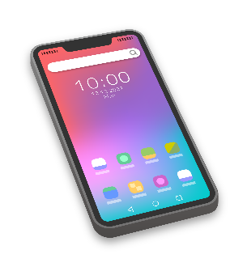
「パソコン」＋「デジカメ」＋「携帯電話」 『賢いカメラ付き電話機』
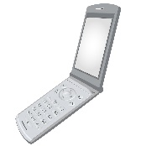

＋ ＋

- スマホの種類
◉iPhone（アイフォン）アップル社の基本ソフトを搭載
◉Android（アンドロイド）グーグル社の基本ソフトを搭載
（例）学習机（比較ポイント：色、形、大きさ、照明、価格など）
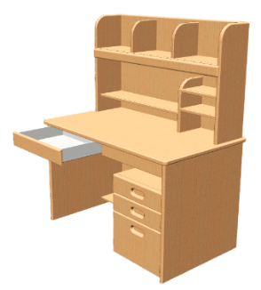

★自分のスマホの種類を確認してみましょう！
・スマホの背面にApple社のロゴ（りんごマーク）が
あれば「iPhone」
なければ「Android」

◉iPhoneとAndroidの違い
スマホ | iPhone（アイフォン） | Android（アンドロイド）
基本ソフト | iOS  （アップル社） | Android  （グーグル社）
メーカー | アップルのみ | ソニー、シャープ、  サムスンなど
機種名 | ・iPhone（アップル） | ・Xperia（ソニー）  ・AQUOS（シャープ）  ・Galaxy（サムスン）
大手キャリア  （通信事業者） | ・ドコモ  ・au  ・ソフトバンク | ・ドコモ  ・au  ・ソフトバンク
販売店 | ・キャリアショップ  ・家電量販店  ・Appleストア | ・キャリアショップ  ・家電量販店

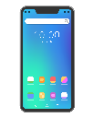
- スマホでできること
【スマホの主な機能一覧】
- 通話やメール
- インターネット
- カメラやビデオの撮影
- 音楽や動画の視聴
- ゲーム
- 電子書籍
- アプリの追加で様々な機能が利用可能

◉アプリとは、スマホで使える様々な機能のこと。
（例）学習机に収納している道具

◉アプリの料金
・無料版（お試し無料→期間や機能の限定。永久無料→広告が表示）
・有料版（一括購入、または月額課金）
まず無料版で試して、必要であれば購入しましょう。

★月額課金されているアプリをチェックしてみましょう！
【Androidの場合】
「Playストア」
「≡」
「定期購入」で確認
※不要な場合は
「定期購入を解約」
【iPhoneの場合】
「設定」または「App Store」
「人物アイコン」
「サブスクリプション」で確認
※不要な場合は
「サブスクリプションを
キャンセルする」

- スマホを使うときの注意点と対策方法
- 着信音のマナー
★マナーモードに切り替えてみましょう！
【iPhoneの場合】「設定」＞「サウンドと触覚」で設定変更
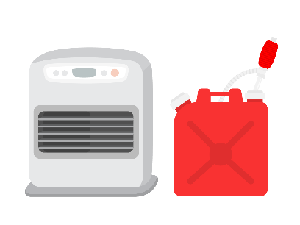
【Androidの場合】「設定」＞「マナーモード設定」で変更

- データ通信量の使いすぎ（例）石油ストーブの灯油
・携帯電話の回線（モバイルデータ通信）「4G」「5G」
（月に3GB未満、20GB未満、無制限など）
・Wi-Fi（ワイファイ）（無線LAN）（例）井戸水
（自宅のネット回線や施設などの公衆無線LANに接続）
★現在の残り通信データ容量を確認しましょう！
【ドコモの場合】「My docomoへログイン」＞「データ利用料」
【auの場合】「My auへログイン」＞「データ利用料」
【ソフトバンクの場合】My SoftBankへログイン」＞「データ利用料」

- Wi-Fi接続による情報漏えい
・○暗号化された安全なWi-Fiを選んで接続（鍵マークあり）
・✕暗号化されてない一部の公衆Wi-Fi接続は危険（鍵マークなし）
★Wi-Fiの設定画面を見てみましょう！

- 情報セキュリティ
・基本ソフト（OS）を常に最新版へ更新（アップデート）
★更新画面を見てみましょう！
【iPhoneの場合】「設定」＞「一般」＞「ソフトウェア・アップデート」
【Androidの場合】「設定」＞「システム」＞「システムアップデート」

- 盗難や紛失
・各キャリアのカスタマーサポートへ連絡
（回線の停止や紛失した携帯の検索サービスなど）
・スマホにロックをかける（パスコード、顔認証、指紋認証など）
- ID・パスワードの管理
- アカウント（例）鍵付きロッカー
・人を識別する機能
・個人アカウントへログイン（本人確認）するには、
IDとパスワードが必要

- ID（例）ロッカーの表札
・メールアドレスや会員番号など
・IDはネット公開されることもある

- パスワード（例）ロッカーの鍵
・数字とアルファベットの組み合わせが主流
・推測されやすいものは危険（誕生日や電話番号など）
・できるだけ長い方が安全
・大文字、小文字、数字、記号を混ぜ合わせるとより安全
・2要素認証で安全対策（パスワード、SMS認証コード、指紋や顔など）
★IDとパスワードを紙に書いてスマホから離れた場所に保管しましょう！
・パスワード管理ノートなどに記録

iPhoneとAndroid共通操作を解説。
- スマホの基本操作／講座日2022/4/30(土)
- タッチ操作の基本
- ホーム画面のしくみ
- 文字入力の方法
- 音声操作の方法
- アプリ操作の方法

- タッチ操作の基本
【裏表紙】タッチ操作の基本
・ピンチイン／アウト（例）風船に書かれた文字
【011】アプリアイコンに指を触れたままにすると別の操作ができる
・アプリを移動や削除するときにも使う
【012】写真を2回続けてタップすると拡大・縮小できる
・写真を指で押さえて上下左右に動かすこともできる
【013】写真やマップを2本指で手軽に拡大・縮小する
・画面を指で押さえて上下左右に動かすこともできる
- ホーム画面のしくみ
【最終頁】ホーム画面のしくみ
・（例）学習机の棚や引き出し
★ホームボタンを確認しましょう！
【iPhoneの場合】画面下のバーを上方向に軽く滑らせる
【Androidの場合】画面下の中央にある丸、もしくは家ボタンを押す
【014】ステータスバーのアイコンでスマホの状態をチェック
・バッテリー残量は要チェック。バッテリーは経年劣化します。
【017】アプリアイコンを使いやすく並べ替える
・（例）学習机の棚や引き出しの配置
【018】類似するアプリをフォルダにまとめて整理
・（例）棚や引き出しに、分類プレートを貼る

- 文字入力の方法
【020】フリック入力なら入力速度も上がる
・自分が入力しやすい方法を選びましょう
【021】文字のカーソルを任意の位置に動かす
・ロングタップ＝長押し
・スワイプ＝滑らせる
【022】まとまった文章を一発で削除する
・文章前後のカーソルを動かして、選択範囲を拡大縮小できる
【029】メモしておきたいテキストはコピー＆ペースト
【023】複雑なメールアドレスを一発で入力する
★自分のメールアドレスを辞書登録しましょう！
・「コピー」と「ペースト（貼り付け）」を活用する
・文字をコピーできなければ、アドレスを書き出しておく

- 音声操作の方法
【001】スマホに話しかければ複雑な操作は無用！
【iPhoneの場合】「ヘイ！Siri（シリ）」
【Androidの場合】「OK（オッケー）！Google（グーグル）」
【002】音声操作なら一発で入力できる！
【032】タイマーやアラームは音声でセット
・（例）紅茶を蒸らす時間「ヘイ！シリ！タイマーを2分にセットして」

- アプリ操作の方法
【034】開いているアプリをまとめて終了させる
（例）机の上の道具をまとめて片付ける
【036】不要なアプリは削除する
・月額課金しているアプリは、
画面からアプリを削除しても契約は解除されていないので要注意！

iPhoneとAndroid共通操作を解説。
- 無料で使えるスマホ機能（アプリ）／講座日2022/5/7(土)
- 時計・タイマーアプリ
- 懐中電灯アプリ
- 計算機アプリ
- カメラアプリ
- 写真アプリ

- 時計・タイマーアプリ
【009】スマホをキッチンタイマー代わりに
・途中、一時停止することができる
【106】スマホを目覚し時計として使う
・曜日を選んで、毎週アラームを繰り返すこともできる

- 懐中電灯アプリ
【010】スマホを懐中電灯として使う

- 計算機アプリ
【031】スマホに話しかけて割り勘の金額を教えてもらう

- カメラアプリ
【072】撮影した写真をその場で確認する
・ピンボケ写真などを削除できる
【077】マナーを重視したい場所ではフラッシュをオフに
【079】動画を撮影しながら写真を撮る
・写真や動画の一覧は、写真アプリで確認できる
【005】画面をそのまま撮る「スクリーンショット」

- 写真アプリ
【iPhoneの場合】iPhone標準写真アプリ、またはGoogleフォト
【Androidの場合】Googleフォト
【080】うっかり削除した写真を復元する
・ゴミ箱データは、一定期間で自動的に完全削除
【081】気に入った写真は「お気に入り」に登録
【iPhoneの場合】「」マークで追加
【Androidの場合】「★」マークで追加
【082】撮影日や場所から目当ての写真を探す
【085】場所や人物、物で写真を自動分類する
・分類はAI（人口知能）が自動で振り分ける
【086】アルバムに分類して写真を整理する
・アルバム名は、あとから変更できる

- 通信料・通話料がかかるスマホ機能／講座日2022/5/14(土)
- 電話
- メール
- 連絡先
- インターネット
- 電話
【052】コールバックは着信履歴からスマートに
・画面に触れたまま指を上下に滑らすと、履歴一覧を上下に動かせる
【053】自分の電話番号を素早く確認する
【054】スマホを耳に当てるのが辛いときはスピーカーにする
・再度「スピーカー」ボタンを押すと解除される
【055】取り込み中の着信にメッセージで対応
・早く着信音を止めたいときは「受話器を下ろす」ボタンを押す（拒否）
【056】通話中にダイヤル入力する
・【054／スピーカー】との組み合わせで対応
【057】相手の声が聞き取りにくいときは側面ボタンを操作
・【054／スピーカー】のときも同様に操作
【059】あやしい電話番号からの着信は拒否する
・着信拒否した連絡先の一覧は「設定」＞「電話」から確認・解除できる
【060】よく通話する相手にさっと電話をかけるテクニック
- メール
【061】メールアプリはメールの種類によって使い分ける
（例）SMS→はがき、キャリアメール→A4封筒、電子メール→宅急便
【064】重要なメールに目印を付けておく
・誤ってゴミ箱に入れても後から取り出せる（移動）
【065】膨大なメールから特定のメールを検索する
【066】複数の写真をメールに添付する
・枚数が多くて送信できないときは、小分けして送信してみる
【067】パソコンで使っているメールをスマホでも使う
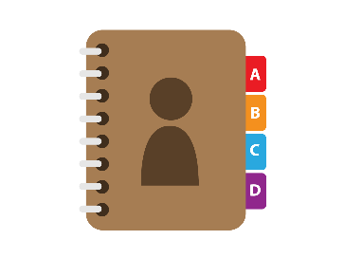
- 連絡先
【069】会社名を五十音順に表示させる
【070】「連絡先」の情報をほかの人に送信する
・送信内容は「名前・電話番号・メールアドレス・住所」（iPhoneの場合）

- インターネット
・（インターネットの詳しい使い方は【C講座】で）【093-099】

